**GASEOSAS LA CIGARRA**

**HISTORIA**

Industria La Cigarra S.A.S. Lleva 77 años de existencia y siendo unas de las empresas más consolidadas y solidas de la región. Fundada por el ciudadano pastuso Isaac Zamora el 27 de agosto de 1944 quien apoyado del empresario Sr Hernando Suarez Burgos en el año de 1984 dio continuidad al trabajo realizado, cuando la empresa afronto una difícil situación económica amenazando su clausura. Se reconoce entonces, que la política de intenso y denodado trabajo que caracteriza todas las actividades de Suárez Burgos fue definitiva para que la situación comenzara a mejorar. No fue una tarea fácil. A pesar de todos los esfuerzos desplegados, durante 11 años no se lograron ganancias importantes, hasta que finalmente los sacrificios dieron sus frutos y la empresa se estabilizó y entró por la ruta del progreso que la caracteriza hoy.

Gran parte de la etapa de esplendor que hoy vive La Cigarra, se debe a la enorme aceptación por parte del pueblo nariñense. Desde un principio se procuró que las gaseosas estuvieran en todos los rincones del departamento. Ahora, se consumen en gran escala en Nariño, Cauca y Putumayo, donde la comunidad reconoce la calidad de estos productos que salen a la comercialización, gracias a un esfuerzo netamente de personas de la región, que sienten el orgullo de ser protagonista en su elaboración. Lo cierto es que hoy en día La Cigarra ocupa un vasto espacio en el corazón de la gente de Nariño, por todo lo que representa para esta región sur del país, en materia de desarrollo empresarial y generación de empleo.

Igualmente es importante destacar que en su más reciente etapa la empresa diversificó sus productos y de este modo a las tradicionales gaseosas, que ahora hacen las delicias de los clientes en tres departamentos, se les unieron el café, elaborado con los mejores granos que se producen en el departamento; las frituras, cuya base son las excelentes papas de nuestra región; el agua natural, los refrescos, las bebidas hidratantes y energizantes y la línea de aperitivos.

**PRODUCTOS**

Gaseosas la Cigarra (pet y botella) (uva, naranja, piña, manzana, limonada, Kola champaña)

Agua natural el Bosque (pet y bolsa)

Refrescos Kiss (mora, mango, naranja piña, tropical y lulo)

Fritos Kiss (picada, risada, fosforito, plátanos verde y maduro, papa, chicharon, tocineta)

Café San Juan y bebidas HSB.

Además, presenta un equipo de personas comprometidas, con gran sentido de pertenencia buscando un bien común, para consolidar a dicha empresa como la numero uno en la comunidad Nariñense, y proyectarla a futuro como una de las mejores del departamento.

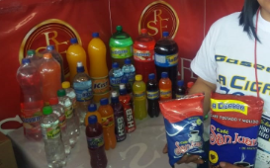 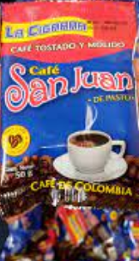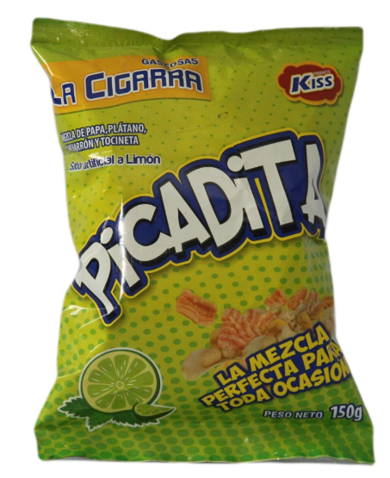

**MISIÓN**

Una empresa dedicada a la producción de gaseosas, aguas, frescos, jugos y otras líneas de productos que se caracterizan por su excelente calidad y completo agrado para nuestros clientes, diferenciándonos en el mercado por tener productos exclusivamente nariñenses, con muchos años de servicio, siendo generadora de empleo y desarrollo regional; y utilizando materia prima de óptima calidad, actuando con integridad y entregando productos excelentes a los consumidores a precio justo.

**VISIÓN**

ser una empresa líder en el mercado regional proyectada a expandir su mercado a nivel nacional dentro de cinco años logrando un posicionamiento de nuestros productos, contando con tecnología de punta y excelentes instalaciones, además se brindará una variedad de productos con una excelente presentación, calidad y mejores precios.

**VALORES CORPORATIVOS**

**Honestidad:** nuestro comportamiento debe ser socialmente responsable, imparcial y sincero, hablando siempre con la verdad y apegado a las reglas de la compañía.

**Respeto**: apegarse a las normas establecidas, buscando el bien común.

**Responsabilidad:** cumplir con los objetivos propuestos por la empresa evitando alterar nuestro compromiso y teniendo en cuenta que siempre el cliente tiene la razón.

**Integridad:** trabajamos para proporcionar un producto de excelente calidad y lograr la máxima satisfacción en nuestros clientes.

**POLÍTICAS DE CALIDAD**

Es política de la empresa conocer las necesidades expresas o implícitas de los clientes y a su vez dar respuesta con un alto nivel de calidad que satisfaga sus expectativas eficaz y eficientemente fortaleciendo nuestra imagen empresarial con productos de buena calidad e innovación dentro de las especificaciones establecidas. De manera que nuestra empresa proporcione productos y servicios oportunos; contando con excelentes condiciones de trabajo, seguridad y profesionalismo mejorando así el desempeño laboral y empresarial.

**OBJETIVOS DE CALIDAD**

* Fabricar productos bajo un sistema de producción eficiente, que permita establecer en el tiempo mejoras adicionales en el desempeño laboral, y logrando así un mejor posicionamiento.
* Mantener las condiciones de trabajo con seguridad y profesionalismo mediante el control de riesgos de seguridad y salud ocupacional, mejorando el desempeño de la empresa en este sentido.
* Lograr la satisfacción de nuestros clientes y empleados con productos de buena calidad e innovación dentro de las especificaciones establecidas.